ТИПОВОЙ ПЛАН ЗАСТРОЙКИ ПЛОЩАДКИ ДЛЯ ПРОВЕДЕНИЯ ЧЕМПИОНАТА

ПО СТАНДАРТАМ ВОРЛДСКИЛЛС РОССИЯ

ПО КОМПЕТЕНЦИИ

«Администрирование отеля»

Компетенция: Администрирование отеля
Номер компетенции: Е57
Типовой застройки площадки:
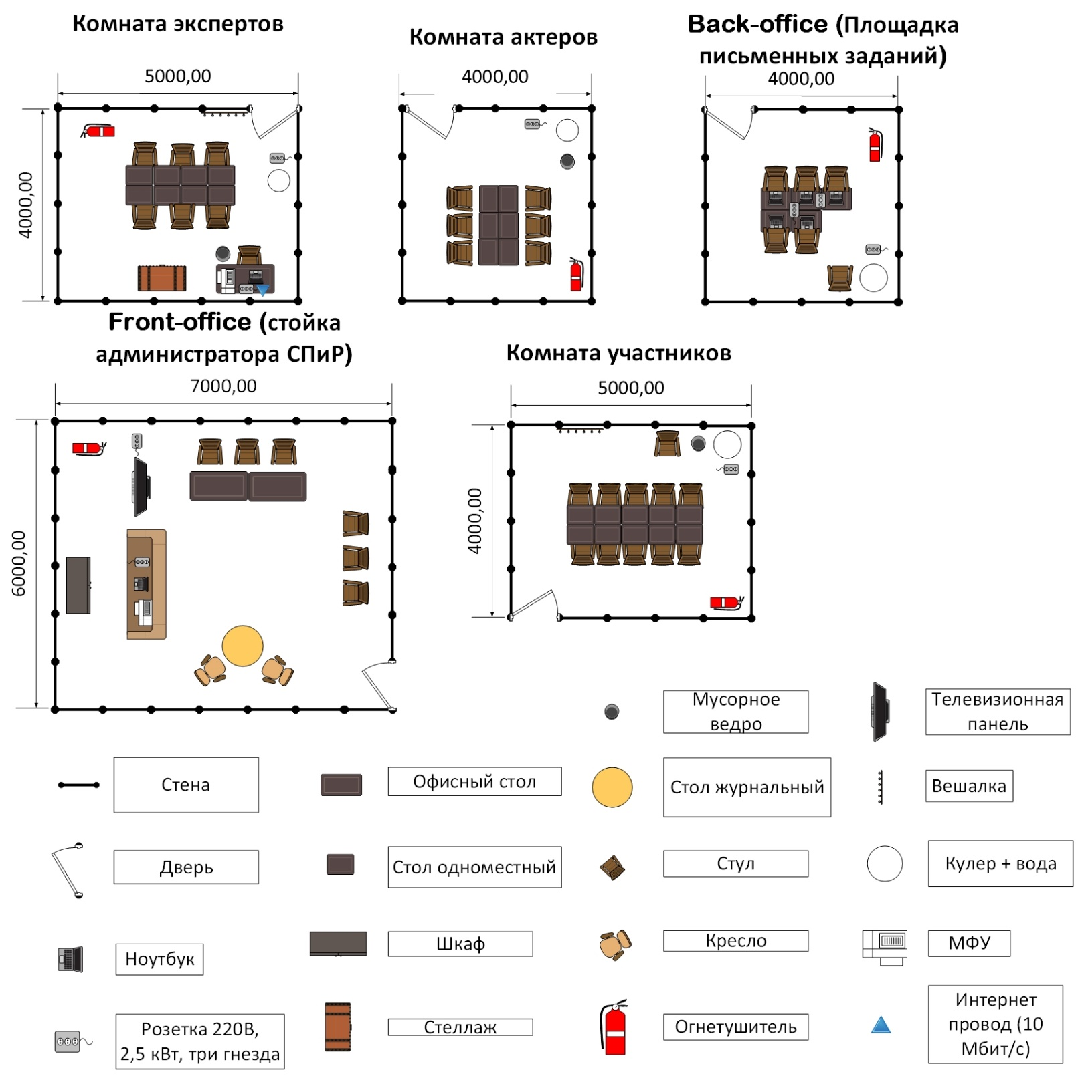

Конкурсная площадка компетенции Администрирование отеля должна состоять из следующих секций:
1) Площадка стойки СПиР и лобби отеля (Front-office)
2) Площадка для выполнения письменных заданий (Back-office). Конкурсанты не должны слышать и видеть того, что происходит на площадке Front-Office.
3) Комната экспертов и Главного эксперта (или отдельная комната ГЭ).
4) Комната участников. Участники не должны слышать и видеть того, что происходит на площадке Front-Office и Back-office. Необходимы 2 комнаты участников: до выполнения модулей на площадке FO и после выполнения модулей на площадке FO.
5) Комната актеров

*Допускается изменение площади помещений при сохранении нормальных условий для использования их по предназначению.

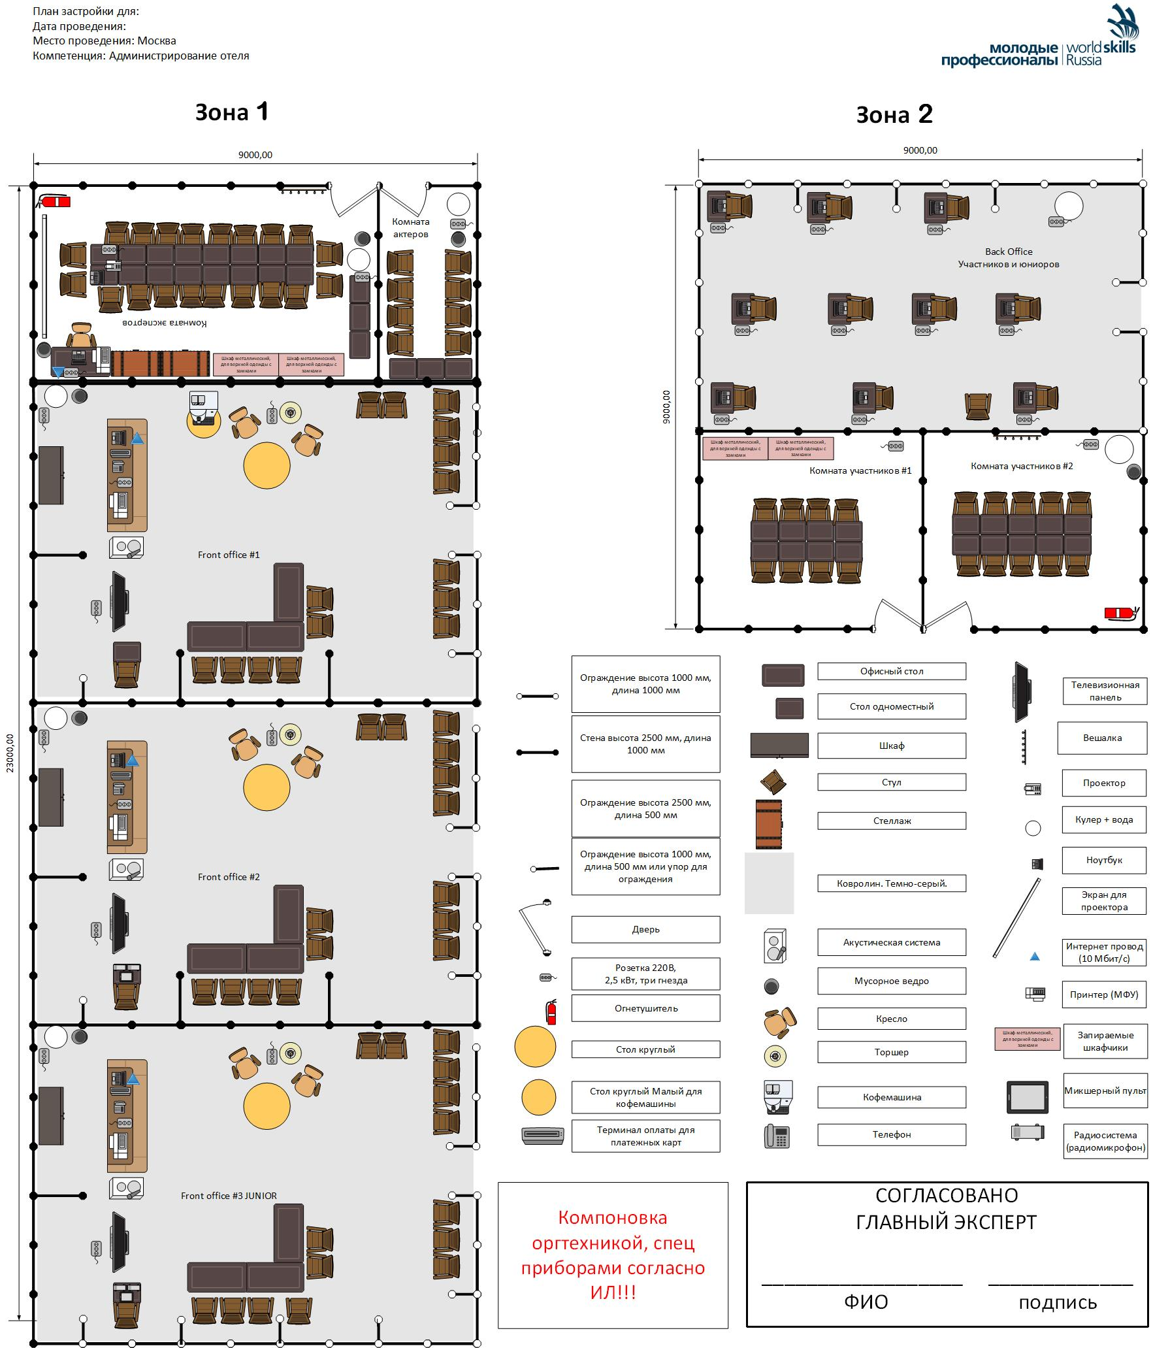
Ниже в качестве примере приведен план застройки финала VII Национального чемпионата:

